ВПР 5 класс. Вариант 3. Выполнить до 15.04.

1. Выполните сложение: 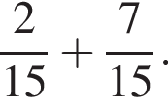
Ответ:

2. Осенью с яблонь сняли яблоки — жёлтые и зелёные. Зелёных яблок сняли 55 кг. Жёлтые яблоки составили общего количества яблок. Сколько всего килограммов яблок сняли?

3. Какое число надо вписать в окошко, чтобы равенство стало верным?
− 310 = 547 − 204

На диаграмме показаны площади семи крупнейших озёр России в квадратных километрах. Пользуясь этими данными, ответьте на вопросы.
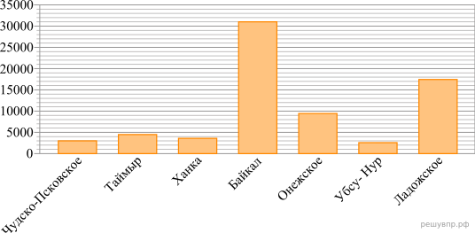

4. Сколько на диаграмме озёр, площадь которых превышает 5 000 квадратных километров?

5. Какое озеро занимает третье место по площади?

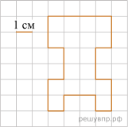
6.
На клетчатой бумаге нарисована фигура. Сторона клетки равна 1 см.
Найди площадь этой фигуры. Ответ дай в кв. см.
В ответе писать единицы измерения не нужно.

7. Найдите координату точки А, отмеченной на числовом луче.
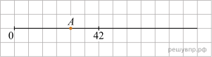

8. Три килограмма варенья разложили в банки по 400 г и в банки по 200 г. Банок по 400 г оказалось 4. Сколько потребовалось банок по 200 г?

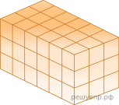
9. Из маленьких кубиков собрали параллелепипед (см. рис.). Его покрасили снаружи со всех сторон. Когда краска высохла, параллелепипед разобрали на кубики. Сколько получилось кубиков, у которых окрашены ровно две грани?

10. Число 193R делится на 5. Какая цифра должна стоять вместо буквы R? В ответ запишите одну подходящую цифру.

11. Установите соответствие между числами и утверждениями.
ЧИСЛА
A)
Б) 
В) 
Г) 
УТВЕРЖДЕНИЯ
1) Число больше 1, но меньше 2.
2) Число меньше 0,5.
3) Число больше 2.
4) Число больше 0,5, но меньше 1.
В таблице под каждой буквой укажите номер утверждения.
А | Б | В | Г

12. Объём бочки 250 л. В пустую бочку вылили 13 двенадцатилитровых и 5 десятилитровых вёдер воды. Сколько ещё литров воды может поместиться в бочке?

13. За 4 минуты автомат наклеил этикетки на 68 банок. За сколько минут этот же автомат наклеит этикетки на 102 банки? Запишите решение и ответ.

14. Найдите значение выражения Запишите решение и ответ.

15. Нужно купить 120 кг стирального порошка. Данные о цене и массе стирального порошка в упаковке указаны в таблице. Сколько будет стоить самая дешёвая покупка? Ответ дайте в рублях.

Стиральный порошок | Вес упаковки, кг | Цена упаковки, руб.
«Весна» | 10 | 1200
«Ромашка» | 15 | 1700
«Универсальный» | 5 | 650
«Хозяюшка» | 6 | 750

Запишите решение и ответ.

16. Найдите площадь прямоугольника, стороны которого равны 2 м и 1 м 50 см. Ответ дайте в квадратных метрах.

17. Снегоуборочная машина до обеда расчистила участок, составляющий от длины участка, расчищенного ею после обеда. Сколько километров дороги она расчистила за весь день, если участок, расчищенный после обеда, оказался на 14 км больше участка, расчищенного до обеда?

18. Из города одновременно выехали два автомобиля, скорости которых равны 75 км/ч и 63 км/ч. За сколько часов они удалятся друг от друга на 828 км?
Найдите все возможные варианты.

